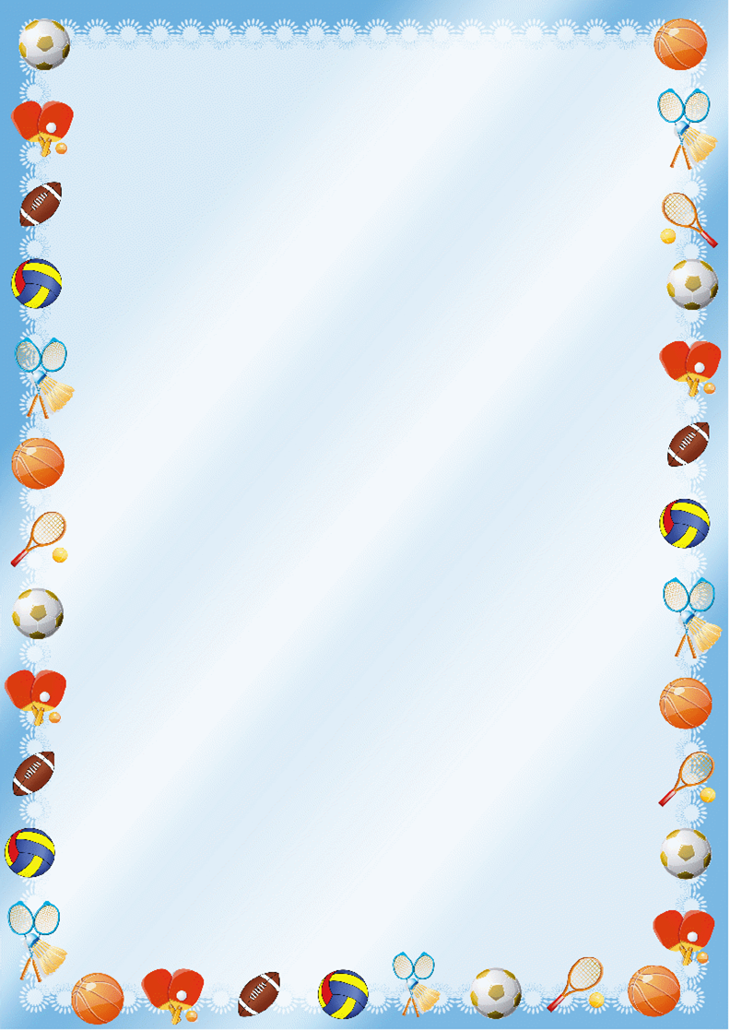
5. «Поможем маме».

На коврик рассыпаются карандаши, фломастеры, кусочки ткани, пластмассовые крышки от пластиковых бутылок, фантики и др. папа и ребенок садятся на коврик или на стульчики друг напротив друга, между ними на пол ставится коробочка. Папа предлагает ребенку помочь маме прибраться в комнате. Все предметы с пола необходимо собрать в коробочку, захватывая их пальчиками ног. Руками помогать нельзя! Движения выполняют поочередно обеими стопами.

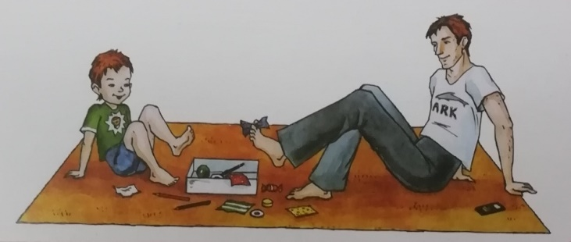

6. «Мы - строители».

Папа и ребенок располагаются на коврике напротив друг друга, опираясь руками на коврик позади себя. Между ними рассыпаются детали конструктора (кубики, кирпичики и т. д). Папа и ребенок по очереди, захватывая стопами одну деталь конструктора за другой, попробуют выполнить какую – либо постройку (домик, башню и т.п.). Если ноги ребенка устанут, рекомендуется встать и походить по полу.
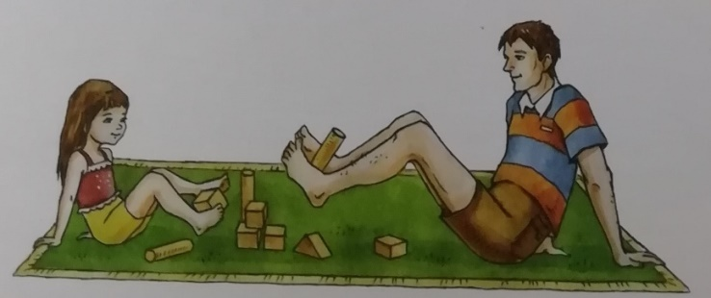

7. «Веселые друзья».

Папа и ребенок становятся на коврик рядом друг с другом. Папа показывает движения, ребенок повторяет их вслед за ним.
«Мишка» - ходьба на внешней стороне стоп, руки согнуты в локтях, ладони вперед, пальцы рук широко расставлены. ( При ходьбе можно произносить звук «р-р-р».)
«Гусь» - ходьба на пятках, руки в стороны – вниз. (Можно произносить звук «га-га-га».)
«Лисенок» - плавная, мягкая ходьба, ступая с носка на всю ступню.
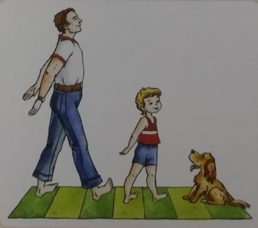

4. «Шагаем по дорожкам».

Ребенок вслед за мамой повторяет следующие движения:
- ходьба босиком приставным шагом по толстому шнуру, ставя ногу серединой стоп на шнур;
- ходьба по фасоли, насыпанной в крышки от обувных коробок;
- ходьба по галечным камням.
